中国铁矿石价格指数（CIOPI）

中国钢铁工业协会 2014年3月17日印发

一、进口铁矿石价格（OPI）
3月17日，进口铁矿石62%品位干基粉矿到岸价格为107.89美元/吨，环比每吨上升1.55美元，升幅为1.46%；当月平均价格为111.40美元/吨。
3月17日，进口铁矿石62%品位干基粉矿人民币含税价格为774.38元/吨，环比每吨上升11.45元，升幅为1.50%；当月平均价格为798.61元/吨。
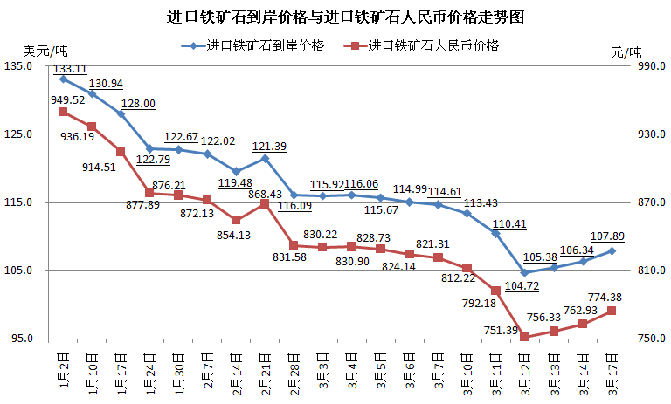
二、国产铁矿石价格
3月17日，国产铁矿石62%品位干基铁精矿含税价格为859.75元/吨，环比持平；比进口铁矿石高85.37元/吨，升高幅度为11.02%；当月平均价格为872.73元/吨，比进口铁矿石高74.12元/吨，升高幅度为9.28%。
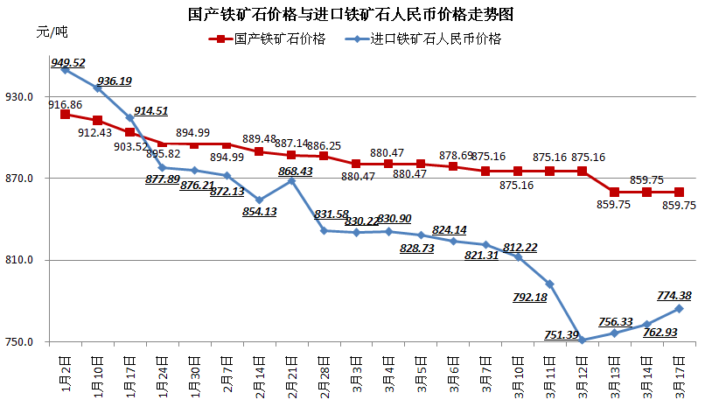
三、中国铁矿石价格指数（CIOPI）
3月17日，中国铁矿石价格指数（CIOPI）为380.57点，环比上升4.08点，升幅为1.08%。其中：国产铁矿石价格指数为334.12点，环比持平；进口铁矿石价格指数为399.44点，环比上升5.73点，升幅为1.46%。
